Pou
an zafè
sik

Daniel M. Berté

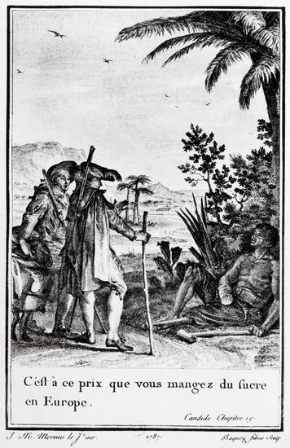

Illustration in Candide de Voltaire

Pou an zafè kann

Sommaire

Ki kalté kann ?
Larékòt kann

La récolte de la canne
La douleur de la canne
Le goût du sucre de canne
Pou an zafè sik
Variété de cannes
Cannaies, je vous hais !
Cannâme
Canne malédiction
Ces êtres étranges des champs de cannes…
Kann-mizè
Compteurs de cannes
ILS martyrisîlent

Ki kalté kann ?

Kann Bièk ki ka météw djèk
Kann Diwi ki ka fè fanm plézi
Kann Kouli ki anmen bon lapli
Kann Dikana Dikanno ba Ana
Kann Sikdoj ki ni siwo siyé goj
Kann Bawyiolé ki ni gou riyolé
Kann Pay koupé a la batay pay
Kann Bigtana ki koulè chokola
Kann Malavwa sé li lé wadéwa
Kann Wozo ka pousé wo-wo-wo
Kann Lilmoris ki sé an vré délis
Kann Gwonèli sé pou lé jenn tifi
Kann Diven émé paw tou lé sen
Kann Kwibich papa pliché ba yich
Kann Béach èk fèy filé kon wach
Kann Péwoti ki bon kon poul woti
Kann Pété-djiol pliché apwé lékol
Kann Blé ka fèw wouè lanmizè blé
Kann Chokola pou lé bon yich papa
Kann Kwéyôl ki ka rann lé fanm fôl
Kann Ribané pou sisé tout la jouné
Kann Bikana tann kon an zannanna
Kann Boljounou pou lé bèl ti-doudou
Kann Katsendisèt ki ka fèw gwaté tèt
Kann Zabitan pou moun ki ni bon dan

Kann Wosignôl dou èk ki môl-môl-môl
Kann Chivwèt rézèrvé pou gwan lafèt
Kann Bélandjièt ki bon pou fanm entjèt
Kann Pen-épi-lèt gou pen twanpé an lèt
Kann Maframé ki ni pikan pwason awmé DMBerté 100313

Larékòt kann
(Ba Amant)

Ek nèg-la, anrajé, té ka tranglé kann modi-ya
ki té fouté an esklavaj zansèt-li épi rèlijion ek Code Noir
Ek nèg-la, anrajé, té ka toufé sé baton modision-a
pandan’y té ka swé-vet, anba twa kout koutla
Ek nèg-la, anrajé, té ka trapé sé rozo malè-a
mil sisan swasant set kou pou sa genyen jounen’y
Ek nèg-la, anrajé, té ka tjenbé san-manman sé tij maléfik-la
pou an ti-lajan-létè ki té ka’y pasé an ronm adan an boulézon pou bliyé

Ek négres-la, san rété, té ka sanblé asou dé zanma atè-a
dis bout-kann an met pou maré an patjé
Ek négres-la, san rété, té ka lévé vennsenk patjé-a
pou fè an pil-kann a désansenkant bout
Ek négres-la, san rété, té ka ranjé pou tach lajounen-a
ven pil-kann, ki ka fè senmil bout-kann
Ek négres-la, san rété, té ka konté an kabèch-li-a
sipé-a yo té kay bay pou travay engra tala

Ek nèg-la ek négres-la, ansanm, té ka pèd la santé red
anba solèy difé-a an lanfè bitasion-a
Ek nèg-la ek négres-la, ansanm, té ka galéré red
anba flandji zanma-a épi gratel pikan-a
Ek nèg-la ek négres-la, ansanm, té ka trimé red
anba fonmi rouj fol-la ek bètennipié trèt-la
Ek nèg-la ek négres-la, ansanm, té ka penné red
Pou l’Òt-la té pé ni sik andidan kafé’y-la

Daniel M. Berté 30415

La récolte de la canne

Et le nègre attrapait brutalement la canne maudite
qui avait esclavagisé ses ancêtres en chasuble et Code Noir
Et le nègre empoignait furieusement le bâton de maudition
Qu’en sueur il tronçonnait de trois coups de coutelas
Et le nègre étranglait rageusement les roseaux de malheur
Mille six cent soixante sept coups pour gagner sa journée
Et le nègre étouffait hargneusement la tige maléfique
dont la paye volatile se transrhumerait en souleries d’oubli

Et le nègre attrapait, empoignait, étranglait, étouffait,
brutalement, furieusement, rageusement, hargneusement,
la tige de canne

Et la négresse assemblait méticuleusement sur deux amarres au sol
dix bouts de canne d’un mètre pour en faire un paquet
Et la négresse construisait méthodiquement avec vingt-cinq paquets
une pile de canne de deux cent cinquante bouts
Et la négresse alignait inexorablement pour sa tâche du jour
vingt de ces piles de canne, soit cinq mille bouts d’un mètre
Et la négresse comptait inlassablement dans sa tête
le peu qu’on lui donnerait pour ce travail ingrat

Et la négresse assemblait, construisait, alignait, comptait,
méticuleusement, méthodiquement, inexorablement, inlassablement
les bouts de canne

Et le nègre et la négresse s’esquintaient salement la santé
sous un soleil de plomb dans l’enfer plantationnaire
Et le nègre et la négresse galéraient durement de concert
en zébrures d’amarres et grattelles de piquants
Et le nègre et la négresse trimaient péniblement en binôme
en fourmis rouges démentes et scolopendres traitres
Et le nègre et la négresse peinaient difficilement ensemble
pour que l’Autre puisse avoir du sucre dans son café

Et le nègre et la négresse s’esquintaient, galéraient, trimaient, peinaient
salement, durement, péniblement, difficilement
pour que l’Autre puisse avoir du sucre dans son café

Daniel M. Berté 90315

